**Державний вищий навчальний заклад**

**“Прикарпатський національний університет імені Василя Стефаника**”

**Факультет математики та інформатики**

 

**Лабораторна робота №2**

З курсу Програмування та підтримка веб застосувань

**Тема:** Застосування JavaScript для розв’язання прикладних задач

Варіант 1

   
   
   
 

**Виконав**: студент групи КН-4

Семенюк Б.П.

**Перевірив**: викладач

Ізмайлов А.В.

   
   
   
 

Івано-Франківськ 2020

**Мета роботи:** Навчитись застосовувати JavaScript для розв’язання прикладних задач.

**Теоретичні відомості:**

JavaScript – це мова програмування, що використовується в складі HTML-сторінок для збільшення їх функціональності та можливостей взаємодії зкористувачем. JavaScript є однією із складових динамічного HTML. Ця мовапрограмування була створена фірмами Netscape та Sun Microsystems на базі мови програмування Sun's Java. За допомогою JavaScript на HTML-сторінці можливо зробити те, що не можливо зробити за допомогою стандартних тегів HTML.Код програми JavaScript розміщується або в середині HTML-сторінки, абов текстовому файлі, що пов’язаний за допомогою спеціальних команд з HTML-сторінкою. Цей код, як правило, розміщується в середині тегу HTML тазавантажується в браузер разом з кодом HTML-сторінки. Програма JavaScript неможе існувати самостійно, тобто без HTML-сторінки.

**Результат роботи**:

**bogdansem2000/reposl.io**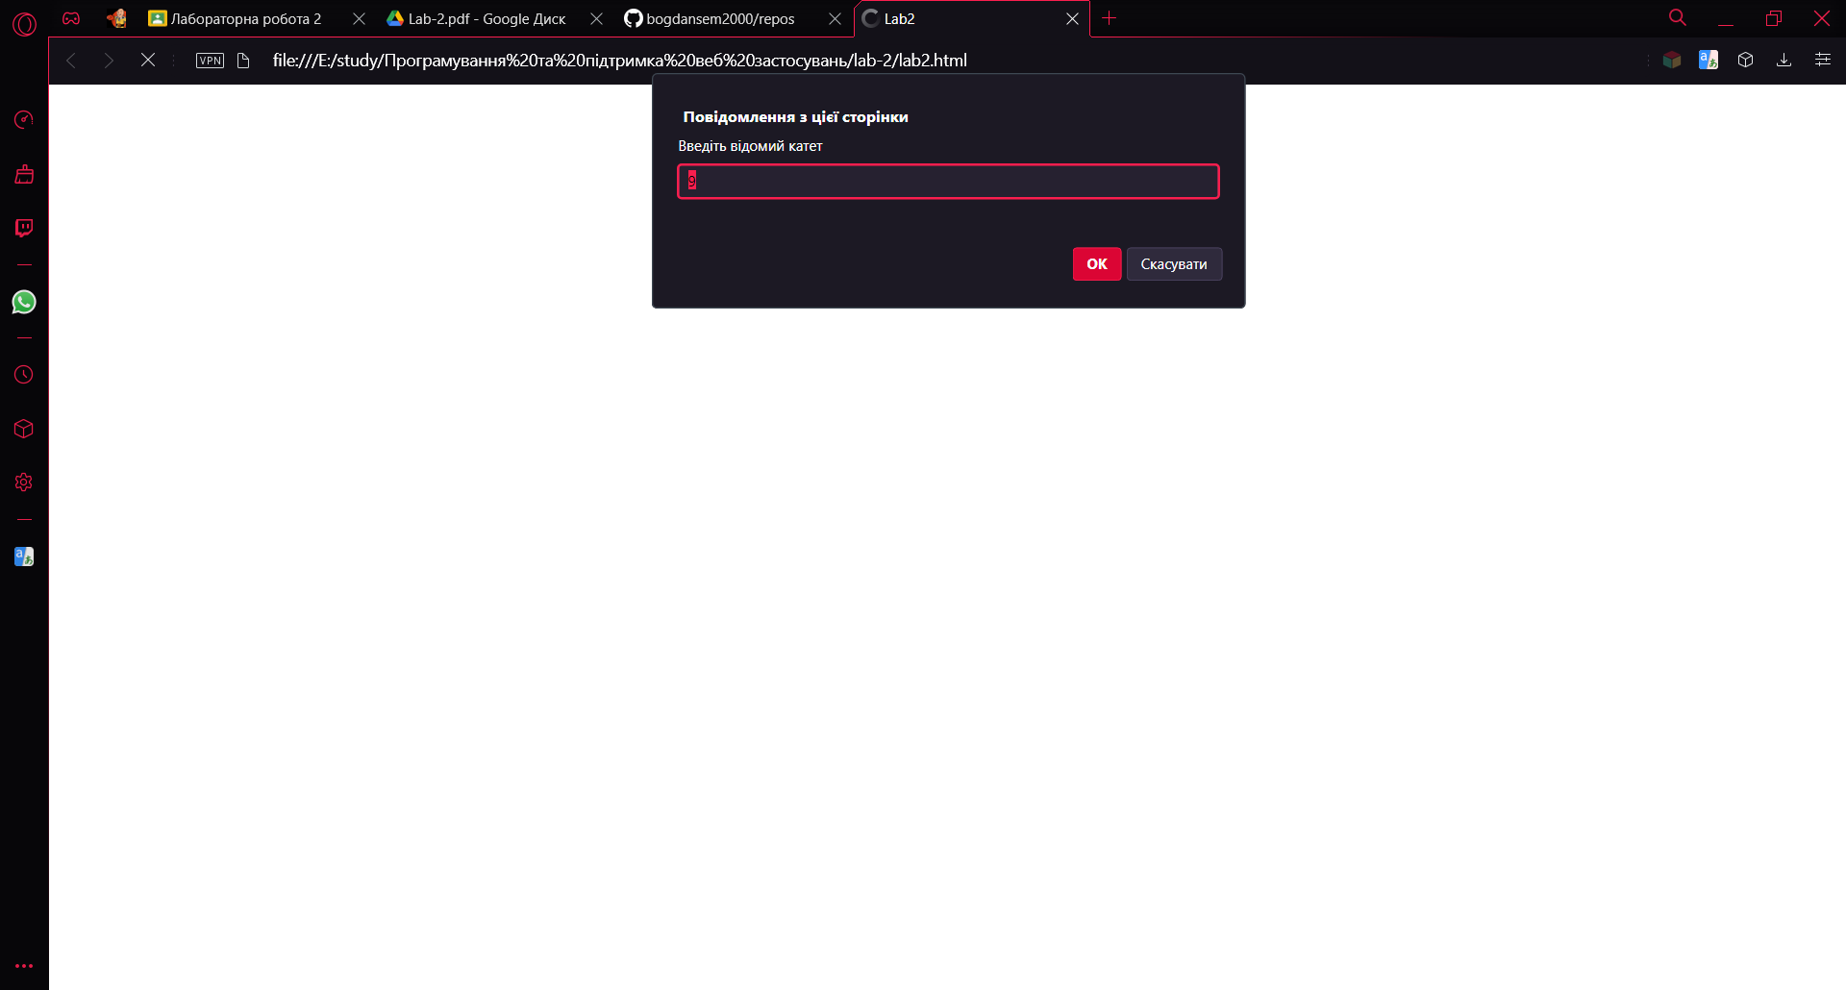

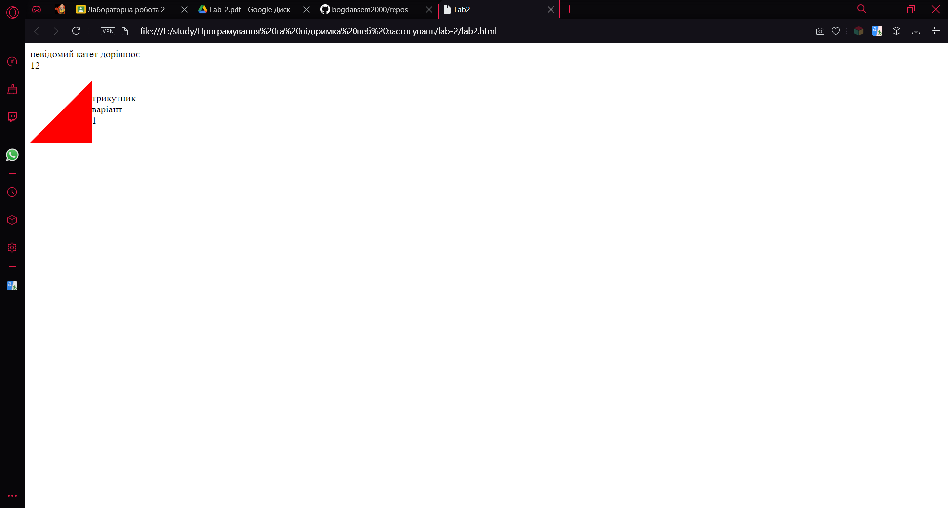

Висновок: JS чудово підходить для математичних операцій і взаємодією з користувачем.Тим самим роблячи можливість зробити сайт більш функціональним.